25/03/20 ¡Cuántas clases!

- Lee la poesía para identificar el tema central. ¿Cuál es?
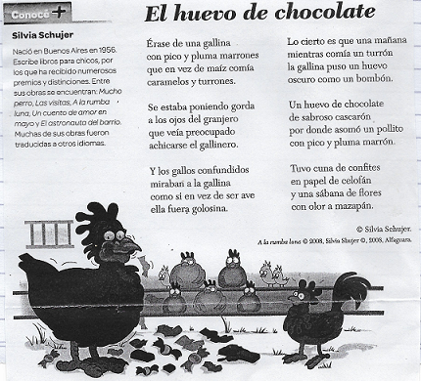

*RESPONDE
- ¿Cómo es la gallina de la poesía?
- Por qué los gallos estaban confundidos?
- ¿Por qué el granjero veía achicarse el gallinero?

- Lee nuevamente la poesía y extrae todos los sustantivos.

- ¿Cuáles de los sustantivos anteriores son masculinos y cuáles femeninos?

FEMENINOS MASCULINOS

- ¿Dónde ubicarías los sustantivos subrayados?
SINGULAR | PLURAL

- ¿Qué sustantivo propio escribirías para cada uno de estos comunes?

gallina______________ granjero________________ pollito__________________

